Natasa

[Pick the date]
Технички приказ на графички елементи
ИЗБОРЕН ПРЕДМЕТ ПРОГРАМИРАЊЕ ЗА 9-ОДДЕЛЕНИЕ
Опис на околината за графички приказ :
(Запознавање со карактеристиките на Етапa)

- Сцена (етапа,Stage) e делот во кој се покажуваат резултатите од извршувањето на програмата.
- Сцената е во вид на координатен систем со x и y коортидинати,при што координатниот почеток (о,о) е центарот на сцената.
- Сцената е 480 пиксели широка, а висока 360 пиксели
- Горниот лев агол има координати (-240,180) а долниот десен агол (240 ,-180)
- Бројот x ја покажува хоризонталната местоположба,а бројот y ја покажува вертикалната местоположба.Овие броеви се нарекуваат координати.

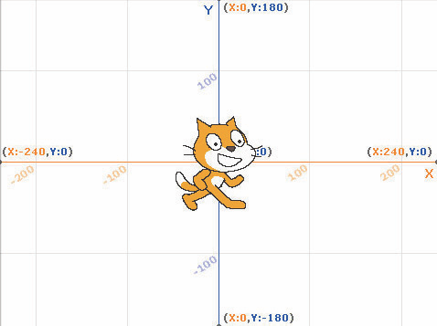
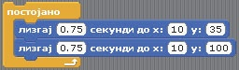
Пример програма со употреба на координати: скокач на трамболина

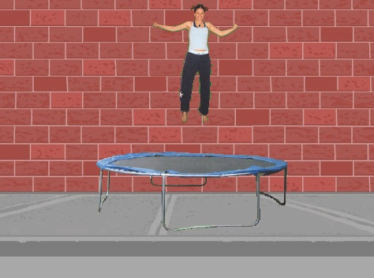

Пример програма со која една иста фигура поставена повеќе пати на Етапа се движи, т.е. го следи движењето на глувчето
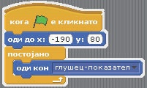
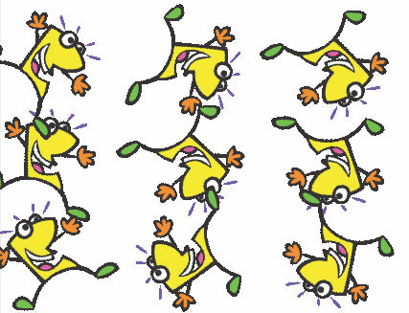

1.Изработи програма по свој избор која ќе има иста скрипта како претходниот пример програма, но со различни координати! Меморирај ја својата изработка.
2.Креирај скрипта за анимација на лилјак,прво лилјакот треба да се движи помеѓу две точки на сцената потоа лилјакот да зборува и наведи му повеќе наредби по свој избор (пример да ја менува својата местоположба ,боја,големина) и внеси етапа за фигурата.

3. Изработи програма во која една фигура постојано ќе менува маски, а друга фигура ќе менува позиција и маски и внеси етапа.
4. -Изработка на програма во која кога една фигура е допрена лизга неколку секунди до одредена позиција и менува маска.
5.Изработка на програма во која 3 фигури се поместуваат за одредена позиција
6.Изработка на програма во која една фигура (трамболина) постојано менува ефект рибино око ако е допрена од глушец показател.
-Изработка на програма во која една фигура менува x и y позиција и ротира одреден агол кога е притиснато копчето стрелка надесно.
Сите изработени програми да бидат меморирани зачувани во ваш фолдер.

-ИЗРАБОТКА НА ПРОГРАМИ СО ТЕХНИКА ЗА ПРИКАЗ НА ГРАФИЧКИТЕ ЕЛЕМЕНТИ
Користејќи ги изучените техники изработи презентација на тема (Почитувај ги препораките за твоето здравје заедно да се заштитиме-корона вирус) , креирај своја фигура во едиторот за цртање и етапа која ке биде поврзана со фигурата и користи едукативни примери во врска со темата презентацијта –програмата да има опфатено повеќе искази и техники кои ги имаме изучено.

